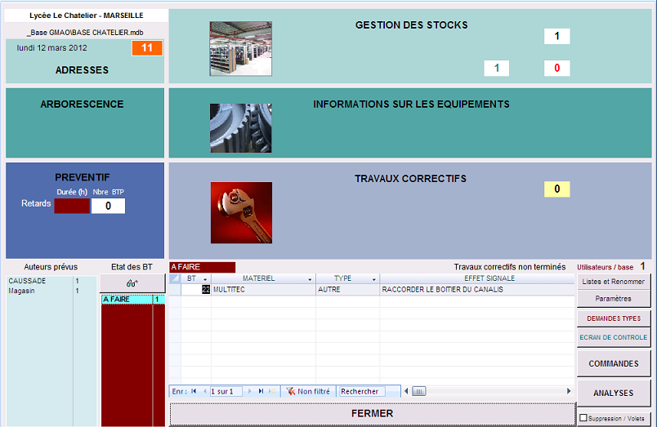

1. **Demande d’intervention sur un équipement :**

Un clic n’importe où sur l’espace « TRAVAUX CORRECTIFS » permet de faire apparaitre sur celui-ci ses différentes fonctions (voir ci-dessous).

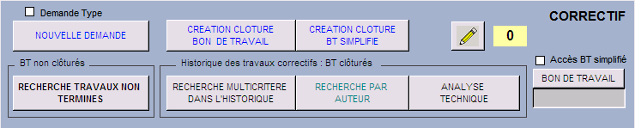

1. Cliquer sur « NOUVELLE DEMANDE ».

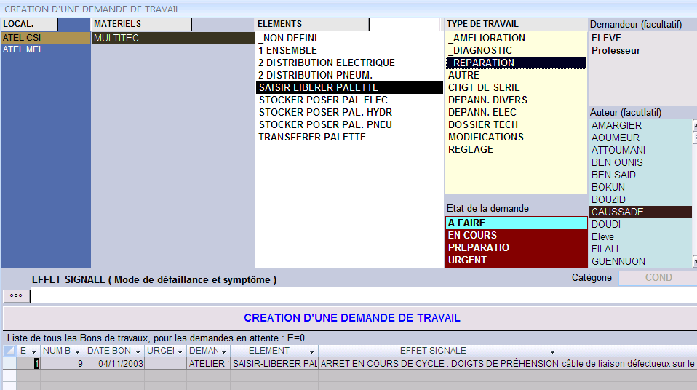

1. Choisir le local où se trouve le lieu d’intervention
2. Choisir le système
3. Sélectionner le sous-ensemble incriminé
4. Sélectionner le type de travail
5. Sélectionner l’état de la demande
6. Sélectionner l’auteur de la demande
7. Noter le type de défaillance (soyer le plus précis possible !!!)
8. Cliquer sur « CREATION D’UNE DEMANDE DE TRAVAL »

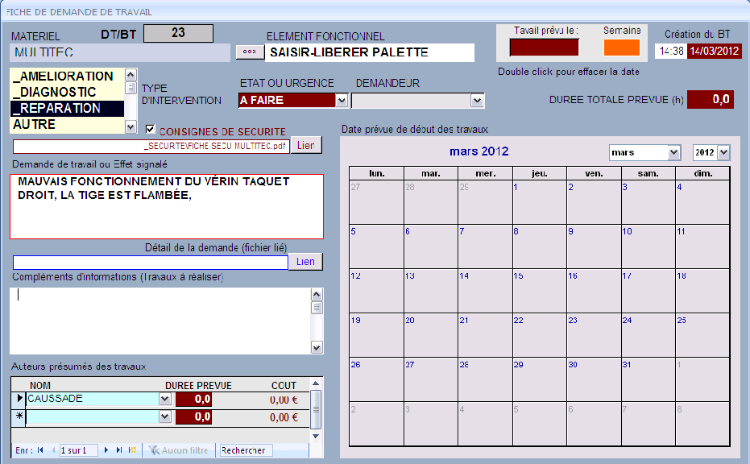

1. Cliquer sur « MODIFIER » et compléter les informations sur les travaux à réaliser.
2. Choir une date pour le début des travaux.
3. Taper la durée de l’intervention prévue (en heures)

Cliquer sur « VALIDER » puis « IMPRIMER » celui-ci s’ouvre, vous pouvez l’imprimer.

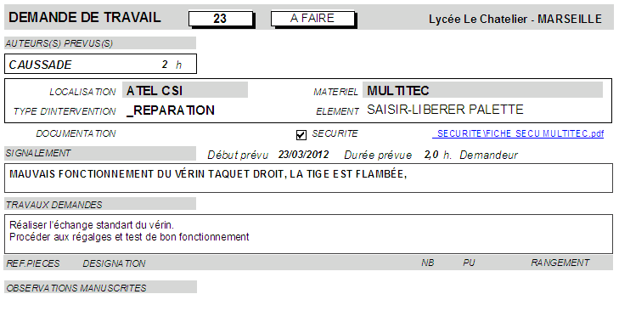

Cliquer sur « FERMER » pour revenir sur la page d’accueil.

1. **Visualiser une demande d’intervention et la clôturer :**

En bas de la page d’accueil, vous avez la liste des travaux correctifs non terminés

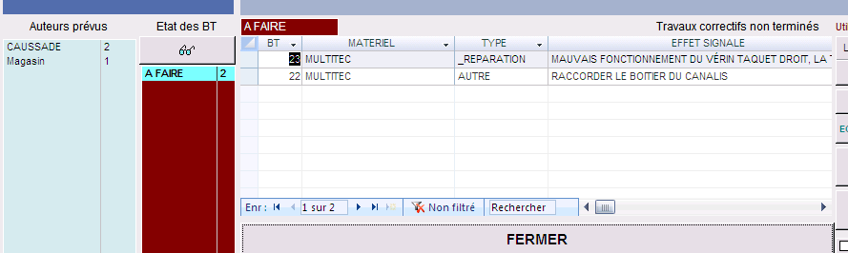

1. Cliquer sur  pour visualiser correctement toutes les demandes.

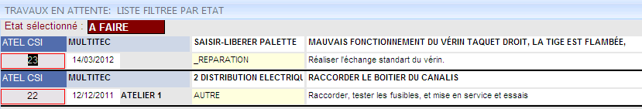

1. Double cliquer sur le numéro de la demande pour ouvrir le bon de travail complet.

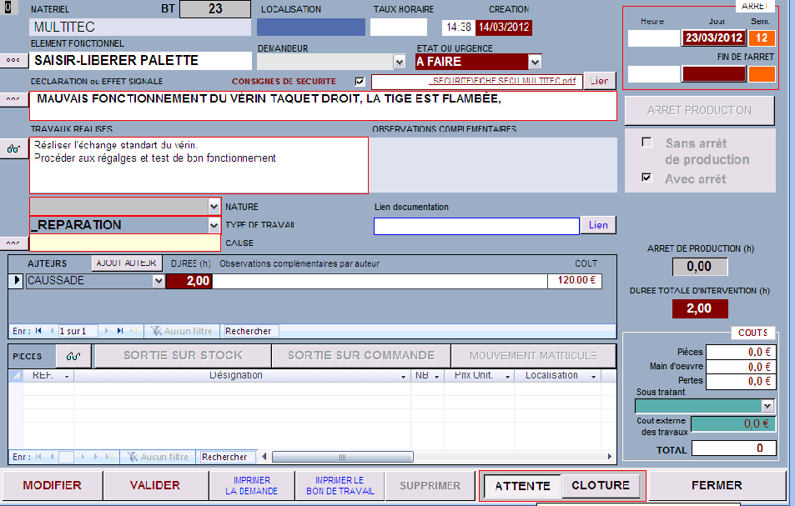

1. Cliquer pour spécifier la date de la fin d’intervention (toujours appuyer sur « MODIFIER » avant).
2. Spécifier la cause en cliquant sur 
3. Suivant le type de sortie cliquer sur l’onglet correspondant :

« SORTIE SUR STOCK » si le composant à remplacer se trouve dans le magasin.

« SORTIE SUR COMMANDE » si le composant à remplacer a été commandé et réceptionné.

1. Cliquer sur « CLOTURE », le bon de travail est clôturé.
2. Imprimer le bon de travail en cliquant sur « IMPRIMER LE BON DE TRAVAIL » et « FERMER »

